SỞ GD&ĐT ĐIỆN BIÊN  TRƯỜNG THCS-THPT TẢ SÌN THÀNG  Số: 158 /TB-THCS&THPTTST | CỘNG HOÀ XÃ HỘI CHỦ NGHĨA VIỆT NAM  Độc lập - Tự do - Hạnh phúc  Tủa Chùa, ngày 16 tháng 08 năm 2018

THÔNG BÁO
Về việc tổ chức họp cơ quan đầu năm học 2018 – 2019

Căn cứ nhiệm vụ công việc tháng 8/2018 và triển khai các nhiệm vụ đầu năm học 2018 – 2019 nhà trường tổ chức phiên họp với nội dung cụ thể như sau:
1. Phiên họp thống nhất mục tiêu, nhiệm vụ năm học 2018 – 2019
1.1. Thời gian: 09 giờ 00 phút, ngày 18/8/2018
1.2. Địa điểm: Phòng làm việc của Hiệu trưởng
1.3. Thành phần: Chủ tịch, Phó chủ tịch Công đoàn, Bí thư, Phó bí thư Đoàn trường, Phó hiệu trưởng, Tổ trưởng, tổ phó chuyên môn.
1.4. Nội dung
- Dự kiến mục tiêu, chỉ tiêu và danh hiệu thi đua của các tập thể, cá nhân trong năm học 2018-2019 (Trưởng các bộ phận, tổ CM, Bí thư Đoàn, Chủ tịch CĐ dự kiến mục tiêu, chỉ tiêu, nhiệm vụ trọng tâm, danh hiệu thi đua của tập thể và cá nhân gửi bản điện tử cho đ/c Hoàng trước 07h00 ngày 18/8/2018).
- Triển khai nhiệm vụ công tác cuối tháng 8 và đầu tháng 9/2018.
- Thảo luận, thống nhất mục tiêu, chỉ tiêu, nhiệm vụ lớn năm học 2018-2019.
- Kết luận phiên họp.
2. Phiên họp toàn cơ quan
2.1. Thời gian: 14 giờ 00 phút, ngày 18/8/2018
2.2. Địa điểm: Văn phòng nhà trường
2.3. Thành phần: Toàn thể cán bộ, viên chức và người lao động nhà trường.
2.4. Nội dung
- Quán triệt văn bản chỉ đạo của cấp trên.
- Triển khai các nhiệm vụ trọng tâm cuối tháng 8, đầu tháng 9/2018.
- Thảo luận, xin ý kiến cán bộ, viên chức.
- Trả lời ý kiến và kết luận.
Trên đây là thông báo về việc họp cơ quan đầu năm học 2018 – 2019. Đề nghị các bộ phận gửi báo cáo đúng thời gian. Tổ văn phòng chuẩn bị phòng họp đúng giờ, sạch sẽ và khoa học. Cán bộ, giáo viên nghiêm túc triển khai thực hiện./.
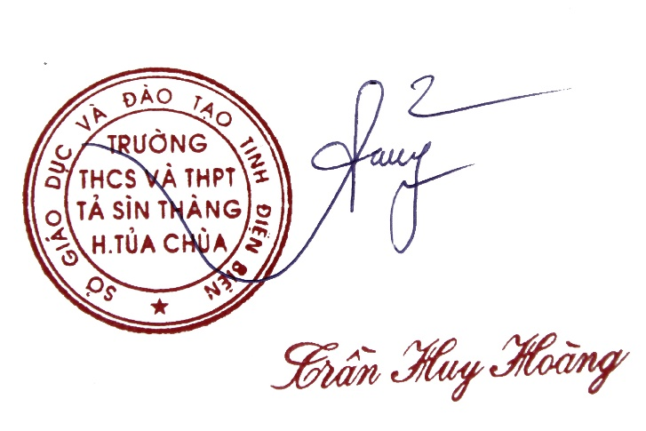
Nơi nhận:  - Phó hiệu trưởng (thực hiện);  - Công đoàn, Đoàn TN (thực hiện);  - Tổ trưởng CM, CB,VC (thực hiện);  - Lưu VT. | HIỆU TRƯỞNG

